**Orde van dienst zaterdag 19 april 2025 / PAASWAKE**

**Voorganger: ds. Bert Kuipers**

**Ouderling van dienst: Jolanda Weeda**

**Diaken: Hans van der Hoek**

**Lector: Annemieke Ramp en Petra Hofstra**

**Organist: Wim Madderom**

**m.m.v. de cantorij o.l.v. Arco Mandemaker**

De dienst wordt gestreamd en live uitgezonden via [www.kerk-de-ark.nl](http://www.kerk-de-ark.nl)

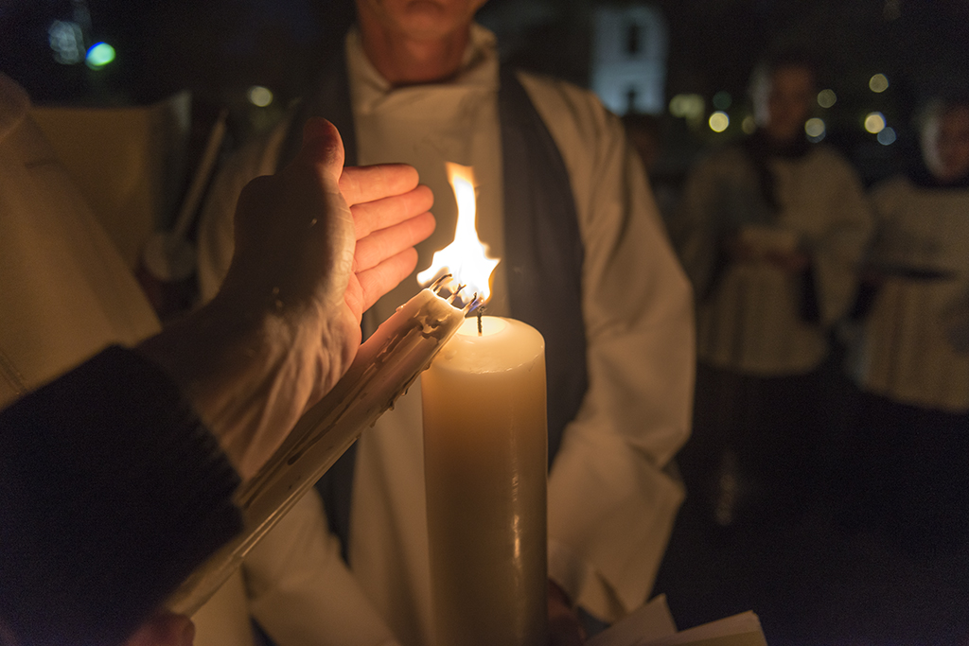

**INTOCHT VAN HET LICHT**

**Stem 1** Waarom is deze nacht anders dan alle andere nachten?

**Stem 2** Dit is een nacht van waken

om een weg te vinden door het donker

een pad door de golven,

een uitweg uit de gebondenheid

een ontkomen aan de dood

een weg naar het licht!

Deze nacht waken wij

om Hem te volgen

de weg naar het licht!

Er is voor ons een doorkomen aan.

Wachters, hoe lang duurt nog de nacht?

Wachters op de morgen, hoe ver is de nacht?

Wachters op de morgen, waar blijft het licht?

*De nieuwe paarkaars wordt ontstoken*

V. Christus, gister en heden

begin en einde, - Alfa en Omega

hem behoren tijd en eeuwigheid

heerlijkheid en heerschappij

in de eeuwen der eeuwen

**G. AMEN**

V. Het licht van Christus

die in heerlijkheid verrezen is

moge de duisternis uit ons leven verdrijven

**G. De nacht is voorbijgegaan**

**De dag is aangebroken**

**De zonne der gerechtigheid**

**Gaat over ons op**

**Diaken loopt door de kerk, naar de kandelaar en zet de kaars daar op, tijdens dit lopen:**

*Diaken:* Licht van Christus

**G. HEER WIJ DANKEN U**

*3 maal herhaald, steeds op verhoogde toon*

**Cantorij en gemeente: Zingen zal dit huis (naar het Exultet)**

**DE LEZINGEN**

**stem**: Dit is de nacht waarin wij gedenken hoe God de lichten aan het uitspansel opriep om scheiding te maken tussen nacht en dag en zo het licht van de duisternis scheidde.

*1e lezing Genesis 1,1-5*

**Lied 600** (Licht, ontstoken aan het donker) cantorij:1, gemeente 2, cantorij: 3, allen 4 en 5

**stem**: Dit is de nacht waarin wij gedenken hoe God de aarde en al haar boosheid deed ondergaan in de watervloed, maar Noach en zijn zijnen en twee van alle dieren die God geschapen had gered en bewaard heeft.

2e lezing Genesis 7, 1 - 7

**Lied 603** : 1, 2 en 5 (De vloed van voor de tijd)

**stem**: Dit is de nacht waarin wij gedenken dat God Farao en zijn leger deed ondergaan in de wateren maar het volk Israël droog­voets door de zee geleid heeft aan de hand van zijn knecht Mozes.

*3e lezing Exodus 13, 17 - 22 en 14, 21 - 22*

**Lied 605**, cantorij 1 gemeente 2 allen, cantorij 3, allen 4 en 5 (De toekomst is al gaande)

**stem**: Dit is de nacht waarin wij gedenken dat God zijn volk bevrijd­de uit de ballingschap en nieuwe geest in haar heeft geblazen.

*4e lezing Jesaja 12, 1-6*

**Lied 895** (Spaans door cantorij) daarna allen: 1,2 en 3 (Wij gaan de nacht door)

*5e lezing Jona 1, 15-21*

**Lied: 155 :** 1, 2, 4, 5 en 9 (Zijt gij mijn God)

**Enkele woorden ter overdenking** in de paasnacht

**Muzikaal intermezzo**

**DOOPGEDACHTENIS**

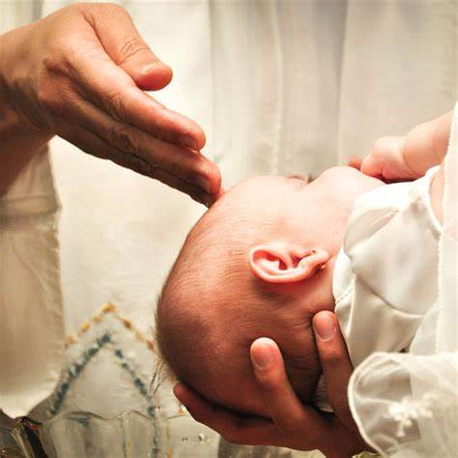

**Doopvernieuwing en belijdenis in de Paasnacht**

**Stem:** Dit is de nacht waarin wij gedenken en vieren dat wij mogen leven van de doop waarmee wij gedoopt worden of gedoopt zijn, in het voetspoor van Israël. Deze nacht vernieuwen en bevestigen wij de gelofte van onze doop, lang of korter geleden.

**Rondom de doopvont**

(*gemeente gaat in een grote kring rond het liturgisch centrum staan. Het water wordt binnengebracht en in de doopvont gegoten*)

**Gebed om de heilige Geest**

V Wij bidden U, levende God,

laat de kracht van de Geest

als een storm over dit water gaan

zodat allen die door de doop samen met Christus zijn begraven

ook met Hem

uit het watergraf zullen opstaan en leven

door Christus onze Heer

**G AMEN**

**Lied 350 : 1,2 en 4** (Het water van de grote vloed)

**Vernieuwing van de doopbelofte**

V Dit is de nacht waarin wij gedenken

dat hemel en aarde werden geboren

dit is de nacht waarin wij ook onze eigen schepping

en geboorte gedenken

geroepen als we zijn tot leven in het licht.

Wij vieren en verkondigen de opstanding

van Jezus de Christus

* de nieuwe mens

de eerstgeborene uit de doden

Hij is het Licht der wereld -

Wij getuigen van ons geloof in Hem

en geloven dat God in Hem

een nieuw verbond heeft gesloten

met deze wereld.

Gemeente, willen ook wij in dit geloof

in de doop in Christus

als vernieuwde mensen leven

wat is daarop ons antwoord:

**G JA DAT WILLEN WIJ**

**Lied 345**, 1 (Gij hebt uw woord gegeven)

**De overgang**

**Stem:** Dit is de nacht waarin wij wachten op de morgen, de morgen van het verschijnen, waarop de Heer de banden van de dood heeft verbroken.

**DE DAGERAADSDIENST**

**Stilte**

**Stem** de Heer is opgestaan

**Allen** **DE HEER IS WAARLIJK OPGESTAAN**

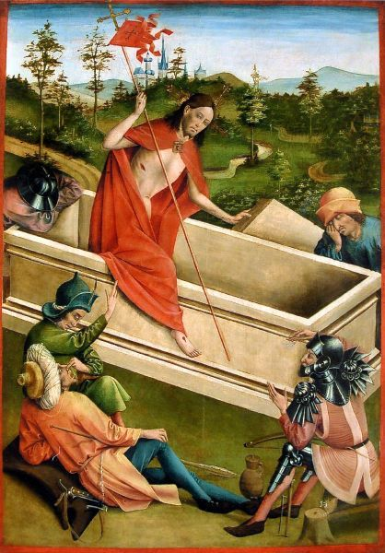

**Lied 613** (Christus is opgestaan)

*De kerk verschiet van kleur, van paars naar wit*

**Allen**: Surrexit dominus (3x herhaald)

Lezing uit het H. Evangelie Mattheüs 28, 1-10

**Lied 624**, 1, 2 en 3 (Christus onze Heer verrees)

**Uitzending en zegen**

**Orgelspel**